康寧學校財團法人康寧大學
社團會議記錄
時間：2016.04.07 | 地點：E306
主席：陳薇詩 | 應到人數：28 | 實到人數：28
記錄：鄭涵方

討論事項：
公關：貴賓名單26人（實習老師另外加），邀請卡寄平信（共同包裹），
布條做好了，母親節禮物訂好了，等廠商回覆，胸花要護理科老
師和貴賓的準備60個。
活動：影片全部重做，下周一前會出來，PPT已經好了，表演籌備中，
下周三會出來，小卡片加冠前收。
文書：司儀搞有些地方要一起討論，流程要跟如函和聖軒討論誰講前後
段，進場講的是學弟妹的祝賀詞，加冠講的是學長講的祝賀詞，
PPT要放影片的連結，家長回條期中考之後發下去。
美宣：名牌做完了，海報放在社辦，地標期中考過後會完成，母親節卡
片讓各班自己寫，規定字數和大小。
老師：來賓名單加冠前兩周才會確定，傳光的老師一樣是基護老師，
幫忙加冠的老師一定要有主任，實習組組長跟校長，還有導師、
基護、內外跟實習老師，來賓都要上台幫忙加冠，要配好班。
練習狀況混亂，要分練習崗位，期中考結束的假日加練，司儀旁邊要安排一個機動組，四孝負責練唱和服儀，四忠負責練唱和走位
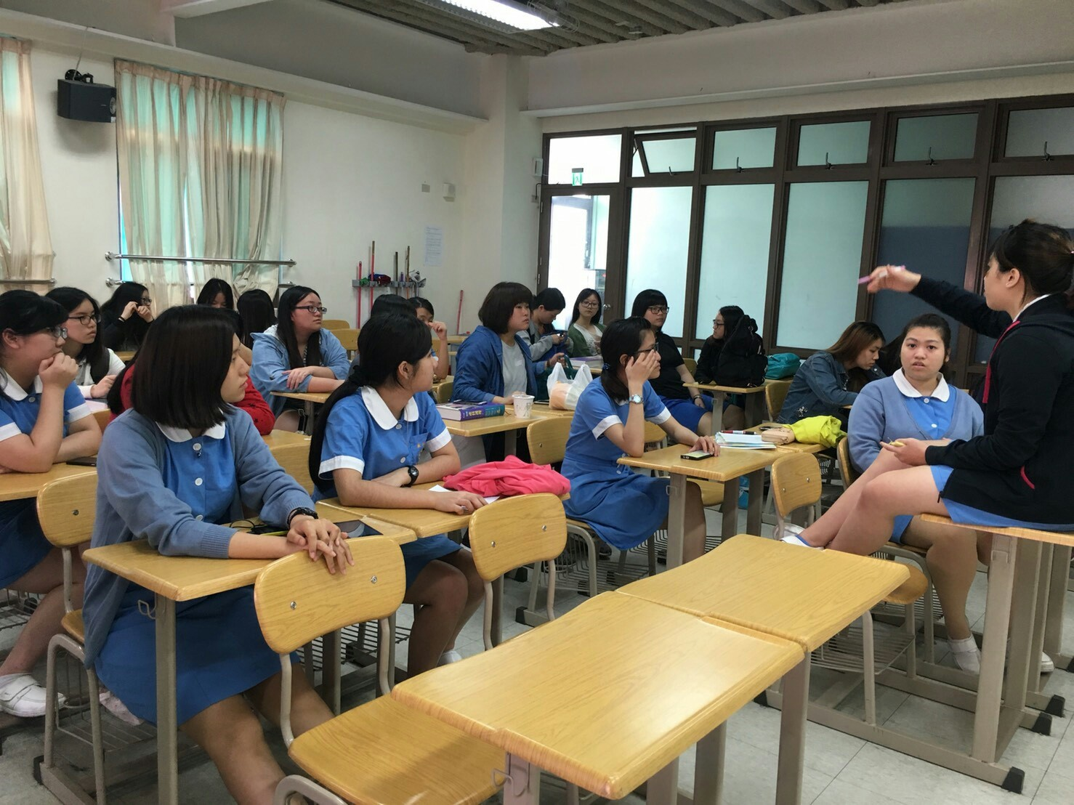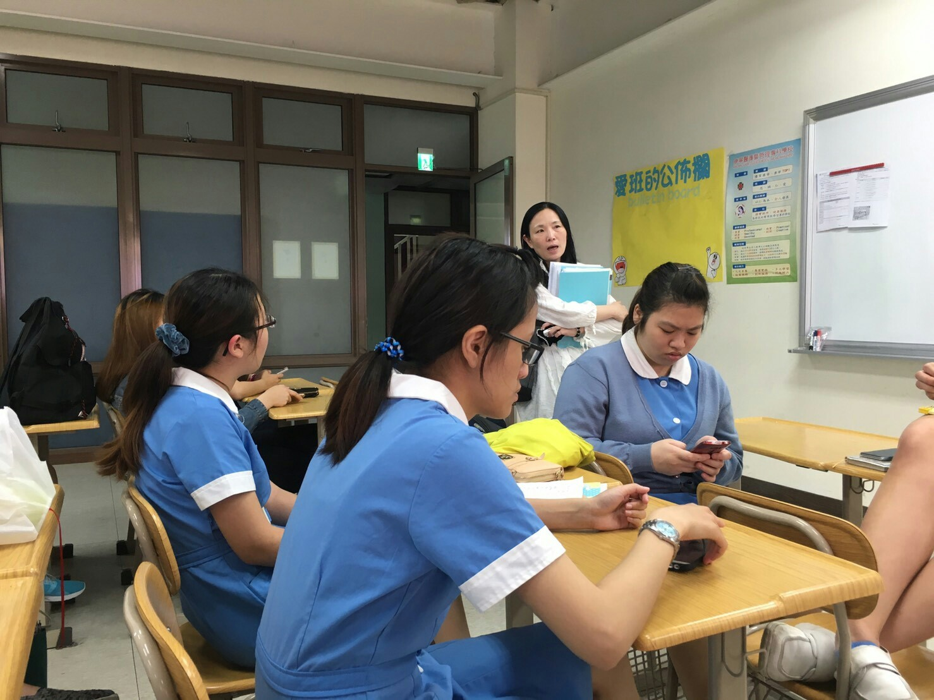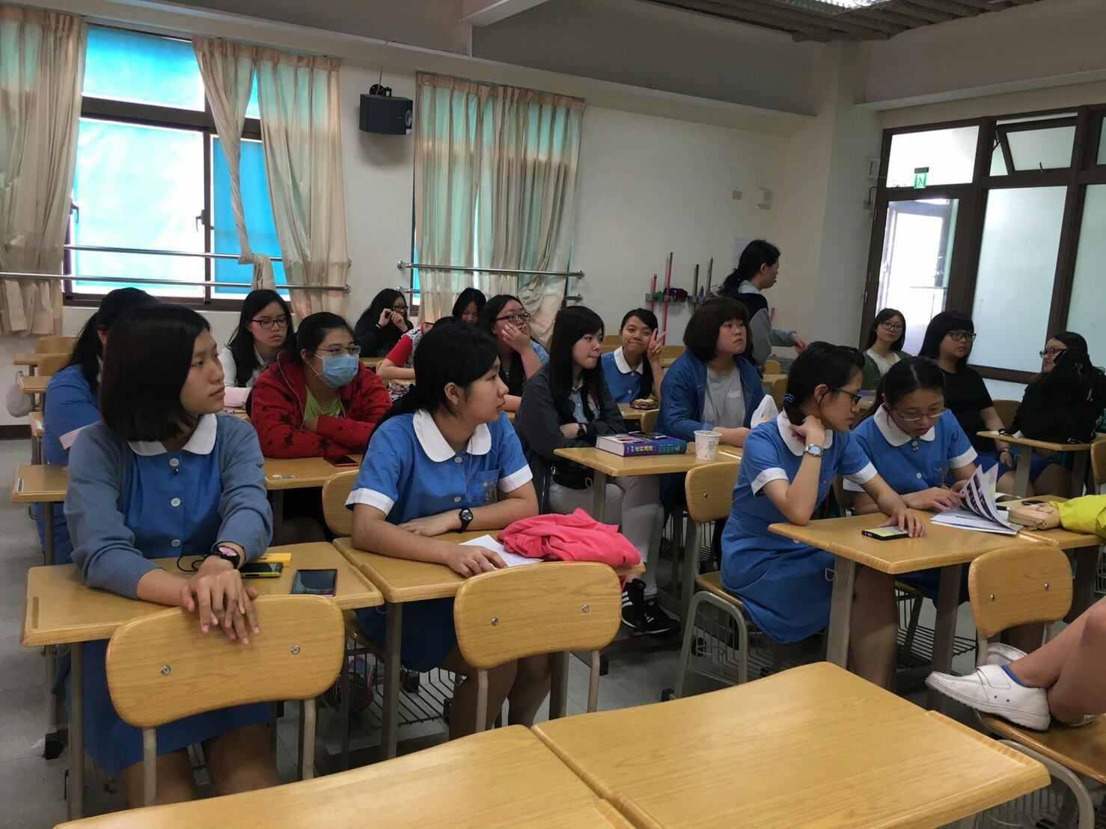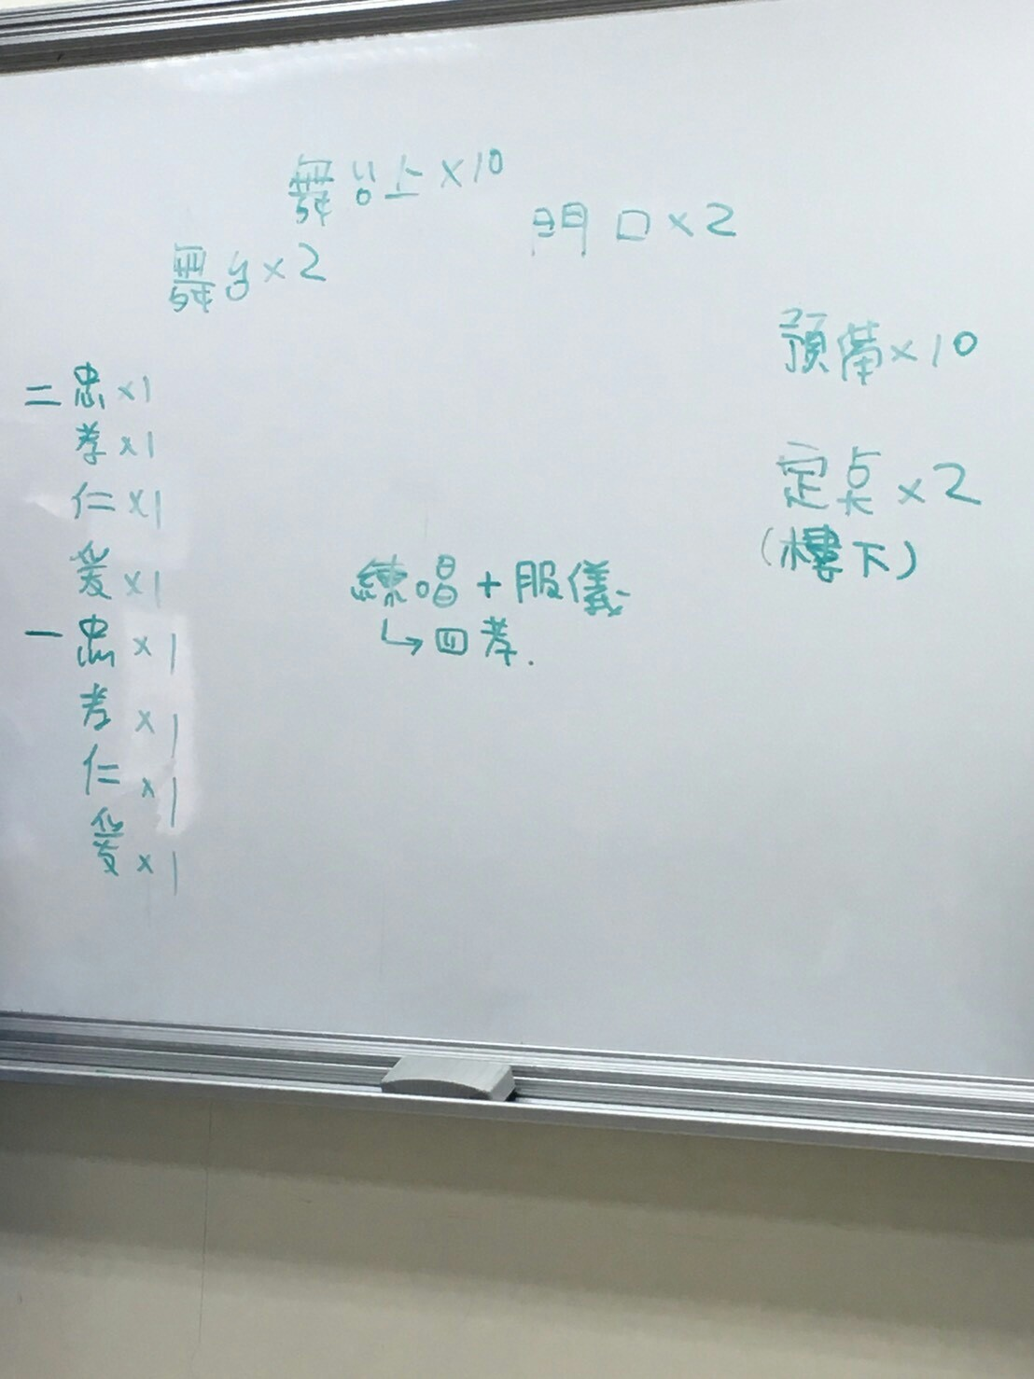

主席簽章 | 主任簽章 | 指導老師簽章

